* **Mục tiêu thiết kế hệ thống:**
  + **Mục tiêu:**
* Thiết kế giao diện thân thiện, dễ sử dụng với người dùng.
* Dễ dàng tìm kiếm, so sánh sản phẩm và mua các sản phẩm điện tử với trải nghiệm mua sắm tốt nhất.
* Phân loại sản phẩm hợp lý để người dùng dễ dàng sử dụng, những nút chức năng như mua hàng, thanh toán, tìm kiếm phải nổi bật, kích thước vừa phải và được đặt ở vị trí tiện lợi cho việc sử dụng của người dùng, sản phẩm cần được thể hiện đầy đủ nội dung về hình ảnh cũng như thông tin cần thiết.
* Tăng doanh thu, mở rộng thị trường, cải thiện trải nghiệm người dùng.
  + **Nêu các thức đánh giá mức độ thành công:**
* Phản hồi/Đánh giá của người dùng mua sản phẩm
* Doanh số bán hàng
* Bảo mật và bảo vệ dữ liệu
* Số lượng truy cập website
* Tốc độ truy cập nhanh, hoạt động ổn định khi có số lượng lớn khách hàng
* Số lượng sản phẩm được xem
* Giá trị đơn hàng trung bình
* Thời gian trung bình người dùng truy cập trên trang web
  + **Các chức năng phục vụ hỗ trợ thực hiện mục tiêu:**
* Trang chủ hấp dẫn
* Tìm kiếm nâng cao
* So sánh sản phẩm
* Giỏ hàng
* Quản lý số lượng hàng trong kho
* Chat trực tuyến
* Hỗ trợ qua email và điện thoại
* Mã giảm giá
* Thông báo khuyến mãi
* Mã hóa dữ liệu
* Chính sách bảo mật
* Đa dạng hình thức thanh toán trực tuyến
* Hỗ trợ quảng cáo
  + **2 nhóm khách hàng chính và 1 nhóm khách hàng tiềm năng:**
* **Nhóm khách hàng chính:**

+ Người trưởng thành

* Thu nhập ổn định
* Có hiểu biết cơ bản về công nghệ, đã từng sử dụng các trang web mua sắm điện tử
* Để phục vụ cho cuộc sống hàng ngày.
* Nhu cầu giao diện dễ sử dụng, hệ thống phản hồi tốc độ cao,
* Sản phẩm chất lượng, bền bỉ
* Thường tìm kiếm thông tin chi tiết về sản phẩm, so sánh giá cả và đánh giá từ người dùng trước khi quyết định mua.

+ Các doanh nghiệp nhỏ và vừa:

* Cần trang bị các thiết bị điện tử cho văn phòng hoặc cửa hàng của họ.
* Nhu cầu sản phẩm có hiệu suất cao, tiết kiệm năng lượng và có dịch vụ hậu mãi tốt.
* Thường mua với số lượng lớn và áp dụng các khuyến mãi khi mua.
* Nhóm khách hàng tiềm năng:
* **Nhóm khách hàng tiềm năng:**
* Là sinh viên, học sinh có nhu cầu mua thiết bị điện tử hiện đại, tiện ích.
* Sản phẩm có thiết kế đẹp, bắt mắt, giá cả phải chăng.
* Thường mua sắm trực tuyến, tìm kiếm sản phẩm mới và theo xu hướng của cộng đồng’
* **Brainstorm chức năng:**

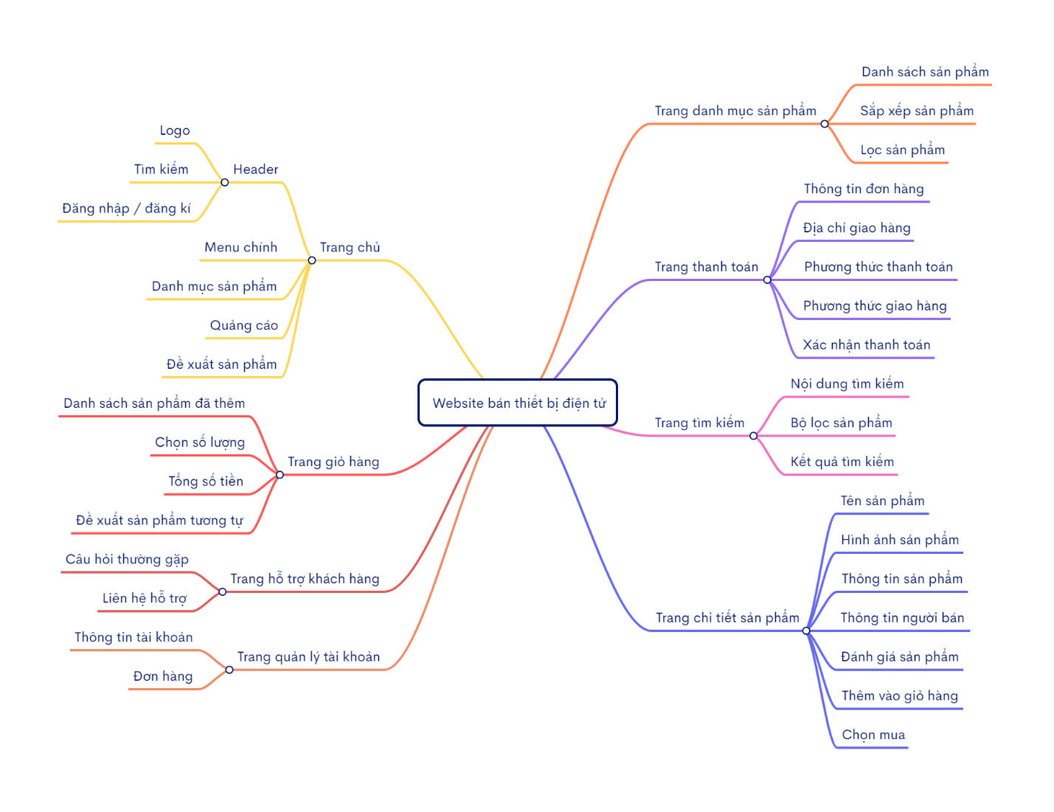

* **Danh sách các chức năng :**
* Đăng nhập, đăng ký. Tích hợp mạng xã hội
* Thanh tìm kiếm sản phẩm.
* Quản lý thông tin khách hàng.
* Quản lý đơn hàng.
* Hổ trợ người dùng CSKH.
* Đánh giá và Nhận xét của Khách hàng về sản phẩm.
* Khuyến mãi và Ưu đãi.
* Gợi ý Sản phẩm.
* Chức năng xem chi tiết sản phẩm
* Chức năng so sánh 2 sản phẩm
* Quản lý giỏ hàng và thêm sản phẩm vào giỏ hàng.
* Hỗ trợ nhiều hình thức thanh toán
* Tiếp nhận đề xuất góp ý của khách hàng
* **Xây dựng SWOT:**
  + Strengths (Điểm mạnh):
* **Giao diện người dùng trực quan và thân thiện:** Website được thiết kế tối ưu, giúp khách hàng dễ dàng tìm kiếm và mua sắm, các nút chức năng nổi bật và thuận tiện cho việc sử dụng
* Sản phẩm được phân chia rõ ràng: Mỗi danh mục sẽ chứa các sản phẩm chung mục đích sử dụng
* Chức năng so sánh sản phẩm: Giúp người dùng có thể mua được sản phẩm tối ưu nhất, phù hợp với nhu cầu cũng như điều kiện kinh tế
* Giúp người dùng dễ dàng tiếp cận với việc mua sắm và có thể mua sắm trực tuyến 24/7
* Phạm vi tiếp cận khách hàng rộng rãi có thể xem và mua sắm trong nước và ngoài nước nếu khách hàng có nhu cầu.
* Liên kết và hợp tác với các đơn vị vẫn chuyện giúp sản phẩm được giao nhanh chóng với mức chi phí vận chuyển thấp.
* Có thể điều chỉnh và mở rộng website nếu cần thiết một cách dễ dàng, thêm các tính năng mới mở rộng quy mô bán hàng mà không cần thay đổi cơ sở vật chất.
* Giá cả cạnh tranh.
* Hỗ trợ khách hàng và bảo hành tốt.
  + Weaknesses (Điểm yếu):
* Thời gian phản hồi khách hàng có thể chậm do thiếu sự tương tác tực tiếp.
* Tạo cho khách hàng cảm giác không an toàn khi mua hàng khi họ không thể chạm hoặc thử sản phẩm trước khi mua.
* Tạo lập web trên nền tảng công nghệ này khiến cho những người lớn tuổi hoặc ít sử dụng công nghệ khó tiếp cận.
* Có thể bị đánh cắp thông tinn khách hàng do những sự tấn công của các hacker làm cho trang web bị gián đoạn.
* Chưa có tính cá nhân hóa cho từng nhóm người dùng nhất định: chỉ có một giao diện duy nhất phục vụ đa số người dùng
* Chưa có nhiều chương trình khuyến mãi hấp dẫn.
* Chưa đầu tư mạnh vào marketing online (xây dựng thương hiệu).
  + Opportunities (Cơ hội):
* Sự phát triển của thương mại điện tử mở rộng ra khắp đất nước.
* Tăng cường tích hợp dịch vụ sau khi mua hàng
* Nhiều đơn vị đối tác
* Xu hướng mua sắm trực tuyến ngày càng tăng.
* Mở rộng sản phẩm ra thị trường quốc tế. Người dùng ở trong và ngoài nước đều có thể tiếp cận với sản phẩm và cửa hàng mà không cần phải đến trực tiếp.
* Dễ dàng quản lý đơn hàng của khách và tạo nên môi trường và chính sách quản lý và thống kê sản phẩm hay hoàn trả sản phẩm một cách dễ dàng.
  + Threats (Thách thức):
    - Cạnh tranh gay gắt từ các trang web lớn.
    - Sự thay đổi của hành vi người tiêu dùng.
    - Thay đổi nhanh chống của công nghệ.
    - Phản hồi tiêu cực của người dùng.
* **Personas:**
* Personas 1:
  + Tên: Hào
  + Tuổi: 20
  + Nghề nghiệp: Sinh viên
  + Mức độ hiểu biết công nghệ: Cao
  + Thu nhập: 3.000.000 VNĐ
  + Vị trí: Thành phố Hồ Chí Minh
  + Tính trạng hôn nhân: Độc thân
  + Sở thích: Thường xuyên tìm hiểu về công nghệ trên các trang mạng xã hội, chơi game giải trí, đọc tin tức.
  + Mục tiêu: Tìm một chiếc Laptop có hiệu suất tốt để học tập và làm việc.
  + Thách thức: Khó khăn trong việc tìm kiếm các sản phẩm chất lượng cao với giá cả hợp lý.
  + Thói quen mua sắm: Thích tìm kiếm các ưu đãi, mã giảm giá và các chương trình khuyến mãi.
* Personas 2:
  + Tên: Mai
  + Nghề nghiệp: Nhân viên văn phòng
  + Độ tuổi: 28
  + Địa chỉ: Hà Nội
  + Trình độ học vấn: 12/12
  + Mục tiêu: Tìm mua một chiếc điện thoại với camera tốt để phục vụ cho công việc cá nhân.
  + Sở thích: Chụp ảnh cho bản thân và gia đình trong những chuyến đi chơi, đi du lịch, nấu ăn, xem phim.
  + Thói quen mua hàng: Tìm hiểu và so sánh giá trên nhiều trang khác nhau trước khi ra quyết định.
  + Tên: Mai
  + Tuổi: 28
  + Nghề nghiệp: Nhân viên văn phòng
  + Mức độ hiểu biết công nghệ: Cơ bản
  + Thu nhập: 12.000.000 VNĐ
  + Vị trí: Hà Nội
  + Tính trạng hôn nhân: Đã kết hôn
  + Sở thích: Chụp ảnh cho bản thân và gia đình trong những chuyến đi chơi, đi du lịch, nấu ăn, xem phim.
  + Mục tiêu: Tìm mua một chiếc điện thoại với camera tốt để phục vụ cho công việc cá nhân.
  + Thách thức: Thiếu kiến thức chuyên sâu về công nghệ, cần sự tư vấn và hỗ trợ từ cửa hàng.
  + Thói quen mua sắm: Tìm hiểu và so sánh giá trên nhiều trang khác nhau trước khi ra quyết định.
* Personas 3: Tâm - Người Đam Mê Công Nghệ.
* Tuổi: 26.
* Nghề nghiệp: Kỹ Sư Phần Mềm.
* Mức độ hiểu biết công nghệ: Rất cao.
* Thu nhập: 25 triệu/tháng.
* Vị trí: Thành phố Hồ Chí Minh.
* Tình trạng hôn nhân: Một chồng hai con.
* Sở thích: Tìm hiểu về các sản phẩm công nghệ mới ra mắt.
* Mục tiêu:
* Tìm kiếm sản phẩm điện tử mới ra mắt (smartphones, laptops, television).
* So sánh thông số kỹ thuật, hiệu suất, và đánh giá giữa các mẫu máy với nhau.
* Mua các sản phẩm từ nơi bán và sản phẩm phải có thương hiệu uy tín, có ưu đãi thêm bảo hành chính hãng.
* Thách thức:
* Quá nhiều tiền nên có nhiều sự lựa chọn, khó chọn chọn được sản phẩm ưng ý.
* Muốn chắc chắn mua đúng giá, không muốn bị lỗ khi có khuyến mãi tốt hơn ở nơi khác.
* Thời gian đặt hàng và giao hàng nhanh là việc được ưu tiên lên hàng đầu.
* Thói quen mua sắm:
* Bộ lọc tìm kiếm chi tiết theo thông số kỹ thuật, tính năng.
* Đánh giá sản phẩm từ người dùng thực tế và chuyên gia.
* Hệ thống thông báo về khuyến mãi và các ưu đãi đặc biệt.
* Personas 4: Tuyết – Sinh viên mới tốt nghiệp.
* Nghề nghiệp: Nhân viên bán thời gian.
* Tuổi: 22.
* Mức độ hiểu biết công nghệ: Thấp.
* Thu nhập: 5 triệu/tháng.
* Vị trí: Thủ đô Hà Nội.
* Tình trạng hôn nhân: Độc thân.
* Sở thích: Săn sale và có thói quen đọc báo để tìm hiểu và cập nhật các xu thế mới.
* Mục tiêu:
* Mua các sản phẩm điện tử cơ bản (Smartphones, washing machine, air-conditioner) phục vụ cho nhu cầu cá nhân và gia đình.
* Tìm kiếm sản phẩm có giá cả hợp lý, bền và dễ sử dụng, có nhiều ưu đãi hơn nơi khác là một lợi thế.
* Tham khảo đánh giá từ những sản phẩm của người hang xóm dùng trước khi mua.
* Thách thức:
* Không rành về thông số kỹ thuật và công nghệ.
* Sợ mua phải hàng giả, hàng nhái, hàng kém chất lượng.
* Muốn được hỗ trợ và giải đáp vấn đề nhanh chóng nếu sản phẩm mình mua gặp lỗi bất ngờ hoặc cần đổi trả sản phẩm nhanh gọn không quá nhiều thủ tục.
* Thói quen mua sắm:
* Giao diện đơn giản, dễ tìm kiếm theo giá và tính năng cơ bản.
* Chính sách đổi trả minh bạch và hỗ trợ khách hàng tốt.
* Các tùy chọn trả góp hoặc giảm giá theo chương trình khuyến mãi.
* **Storyboarch: Tìm kiếm sản phẩm**

